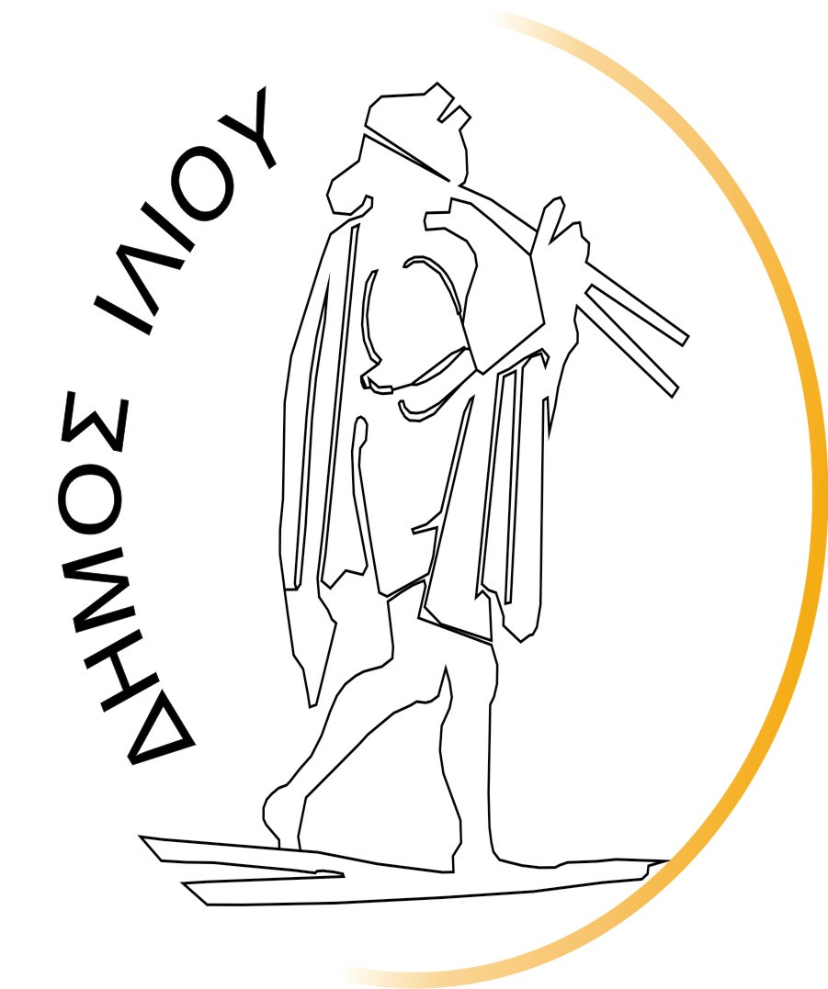

ΕΛΛΗΝΙΚΗ ΔΗΜΟΚΡΑΤΙΑ

Ίλιον, 10.04.2020
ΝΟΜΟΣ ΑΤΤΙΚΗΣ

ΔΗΜΟΣ ΙΛΙΟΥ

ΓΡΑΦΕΙΟ ΔΗΜΑΡΧΟΥ

Δελτίο Τύπου

Ζωντανή μετάδοση των Ιερών Ακολουθιών από τον Δήμο Ιλίου

Στην απευθείας διαδικτυακή μετάδοση των Ακολουθιών της Μεγάλης Εβδομάδας από τους Ιερούς Ναούς της πόλης, οι οποίες θα τελεστούν κεκλεισμένων των θυρών, εξαιτίας της λήψης μέτρων για τη δημόσια υγεία, θα προχωρήσει ο Δήμος Ιλίου.

Οι μεταδόσεις θα ξεκινήσουν από την Κυριακή 12 Απριλίου 2020 και θα πραγματοποιούνται, μέσω της ιστοσελίδας www.ilion.gr, με την τεχνική υποστήριξη της HELLASNEWS TV, κάθε μέρα από διαφορετικό Ναό, προκειμένου να δοθεί η δυνατότητα στους πιστούς να τις παρακολουθήσουν ζωντανά από την ενορία τους.
Όπως δήλωσε ο Δήμαρχος Ιλίου Νίκος Ζενέτος:

«Φέτος, η εβδομάδα των Παθών θα είναι εντελώς διαφορετική από κάθε άλλη φορά, καθώς τα μέτρα απαγόρευσης δεν επιτρέπουν την συνάθροιση σε κλειστούς ή ανοιχτούς χώρους, συνεπώς και στις εκκλησίες. Ο Δήμος Ιλίου θέλησε να δώσει τη δυνατότητα, σε όσους πιστούς το επιθυμούν, να παρακολουθήσουν τις Ιερές Ακολουθίες σε ζωντανή διαδικτυακή μετάδοση, εκ περιτροπής, από όλους τους ναούς του Δήμου μας. Με αίσθημα σεβασμού στο θρησκευτικό συναίσθημα των πολιτών, το οποίο είναι ιδιαίτερα ισχυρό τις άγιες αυτές ημέρες».

Αναλυτικά το πρόγραμμα των μεταδόσεων έχει ως εξής:

ΠΡΟΓΡΑΜΜΑ ΜΕΤΑΔΟΣΗΣ ΤΩΝ ΑΚΟΛΟΥΘΙΩΝ ΑΠΟ ΤΟΥΣ ΙΕΡΟΥΣ ΝΑΟΥΣ
ΤΟΥ ΔΗΜΟΥ ΙΛΙΟΥ
12 ΕΩΣ 18 ΑΠΡΙΛΙΟΥ 2020
ΚΥΡΙΑΚΗ 12 ΑΠΡΙΛΙΟΥ | Ι.Ν. ΑΓ. ΑΙΚΑΤΕΡΙΝΗΣ | ΠΡΩΙ 08:00 | ΑΠΟΓΕΥΜΑ 19:00
Μ. ΔΕΥΤΕΡΑ 13 ΑΠΡΙΛΙΟΥ | Ι.Ν. ΖΩΟΔΟΧΟΥ ΠΗΓΗΣ | ΑΠΟΓΕΥΜΑ 19:00
Μ. ΤΡΙΤΗ 14 ΑΠΡΙΛΙΟΥ | Ι.Ν. ΑΓ. ΔΙΟΝΥΣΙΟΥ | ΑΠΟΓΕΥΜΑ 19:00
Μ. ΤΕΤΑΡΤΗ 15 ΑΠΡΙΛΙΟΥ | Ι.Ν. ΑΓ. ΝΙΚΟΛΑΟΥ | ΑΠΟΓΕΥΜΑ 19:00
Μ. ΠΕΜΠΤΗ 16 ΑΠΡΙΛΙΟΥ | Ι.Ν. ΚΟΙΜΗΣΕΩΣ ΘΕΟΤΟΚΟΥ | ΑΠΟΓΕΥΜΑ 19:00
Μ. ΠΑΡΑΣΚΕΥΗ 17 ΑΠΡΙΛΙΟΥ | Ι.Ν. ΑΓ. ΒΑΡΒΑΡΑΣ | ΠΡΩΙ 09:00 | ΑΠΟΓΕΥΜΑ 19:00
Μ. ΣΑΒΒΑΤΟ 18 ΑΠΡΙΛΙΟΥ | Ι.Ν. ΕΥΑΓΓΕΛΙΣΜΟΥ ΤΗΣ ΘΕΟΤΟΚΟΥ | ΠΡΩΙ 08:00 | ΒΡΑΔΥ 23:00

